国家卫生计生委办公厅
关于印发麻醉等6个专业质控指标（2015年版）的通知
国卫办医函〔2015〕252号
各省、自治区、直辖市卫生计生委，新疆生产建设兵团卫生局：
为进一步加强医疗质量管理，规范临床诊疗行为，促进医疗服务的标准化、同质化，我委组织麻醉、重症医学、急诊、临床检验、病理、医院感染6个专业国家级质控中心，制定了相关专业的质控指标（可从国家卫生计生委网站医政医管子站下载）。现印发给你们，供各级卫生计生行政部门、质控中心和医疗机构在医疗质量管理控制工作中使用。
各省级卫生计生行政部门要加强对辖区内质控中心和医疗机构的培训指导，加强指标应用、信息收集和反馈工作。指标应用过程中有关情况和问题及时报我委医政医管局。
联系人: 医政医管局 李亚、马旭东
电 话: 010-68791875、68791876
传 真: 010-68792067
邮 箱: medicalquality@163.com
附件：
1.麻醉专业医疗质量控制指标（2015年版）.docx
2.重症医学专业医疗质量控制指标（2015版） .docx
3.急诊专业医疗质量控制指标（2015年版）.docx
4.临床检验专业医疗质量控制指标（2015年版）.docx
5.病理专业医疗质量控制指标（2015年版）.docx
6.医院感染管理质量控制指标（2015年版）.docx
国家卫生计生委办公厅
2015年3月31日
附件6
医院感染管理质量控制指标
（2015年版）
一、医院感染发病（例次）率
定义：医院感染新发病例是指观察期间发生的医院感染病例，即观察开始时没有发生医院感染，观察开始后直至结束时发生的医院感染病例，包括观察开始时已发生医院感染，在观察期间又发生新的医院感染的病例。医院感染发病（例次）率是指住院患者中发生医院感染新发病例（例次）的比例。
计算公式：
医院感染发病（例次）率= 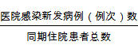×100%
意义：反映医院感染总体发病情况。一般指月发病（例次）率和年发病（例次）率。
二、医院感染现患（例次）率
定义：确定时段或时点住院患者中，医院感染患者（例次）数占同期住院患者总数的比例。
计算公式：
医院感染现患（例次）率= 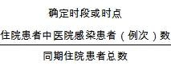×100%
意义：反映确定时段或时点医院感染实际发生情况，为准确掌握医院感染现状，判断变化趋势，采取针对性干预措施及干预效果评价提供基础。
三、医院感染病例漏报率
定义：应当报告而未报告的医院感染病例数占同期应报告医院感染病例总数的比例。
计算公式：
医院感染病例漏报率= 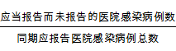×100%
意义：反映医疗机构对医院感染病例报告情况及医院感染监测、管理情况。
四、多重耐药菌感染发现率
定义：多重耐药菌主要包括：耐碳青霉烯类肠杆菌科细菌（CRE）、耐甲氧西林金黄色葡萄球菌（MRSA）、耐万古霉素肠球菌（VRE）、耐碳青霉烯鲍曼不动杆菌（CRABA）、耐碳青霉烯铜绿假单胞菌（CRPAE）。多重耐药菌感染发现率是指多重耐药菌感染患者数（例次数）与同期住院患者总数的比例。
计算公式：
多重耐药菌感染发现率= 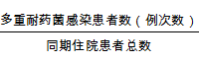×100%
意义：反映医院内多重耐药菌感染的情况。
五、多重耐药菌感染检出率
定义：多重耐药菌检出菌株数与同期该病原体检出菌株总数的比例。
计算公式：
多重耐药菌感染检出率= 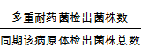×100%
意义：反映医院内多重耐药菌感染的总体情况和某种特定菌种多重耐药菌感染情况。
六、医务人员手卫生依从率
定义：受调查的医务人员实际实施手卫生次数占同期调查中应实施手卫生次数的比例。
计算公式：
医务人员手卫生依从率= 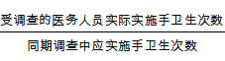×100%
意义：描述医务人员手卫生实际执行依从程度，反映医务人员手卫生执行情况。
七、住院患者抗菌药物使用率
定义：住院患者中使用抗菌药物（全身给药）患者数占同期住院患者总数的比例。
计算公式：
住院患者抗菌药物使用率= 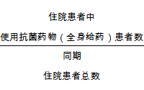×100%
意义：反映医院内住院患者抗菌药物使用及管理情况。
八、抗菌药物治疗前病原学送检率
定义：以治疗为目的使用抗菌药物的住院患者，使用抗菌药物前病原学检验标本送检病例数占同期使用抗菌药物治疗病例总数的比例。病原学检验标本包括：各种微生物培养、降钙素原、白介素-6等感染指标的血清学检验。
计算公式：
= 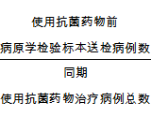×100%
意义：反映抗菌药物使用的规范性。
九、I类切口手术部位感染率
定义：I类切口手术部位感染是指发生在Ⅰ类（清洁）切口，即手术未进入炎症区，未进入呼吸、消化及泌尿生殖道，以及闭合性创伤手术符合上述条件的手术切口的感染，包括无植入物手术后30天内、有植入物手术后1年内发生的手术部位感染。I类切口手术部位感染率，是指发生I类切口手术部位感染病例数占同期接受I类切口手术患者总数的比例。
计算公式：
I类切口手术部位感染率= 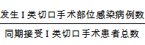×100%
意义：描述Ⅰ类切口手术患者发生手术部位感染的频率,反映医院对接受I类切口手术患者医院感染管理和防控情况。
十、I类切口手术抗菌药物预防使用率
定义：I类切口手术预防使用抗菌药物的患者数占同期I类切口手术患者总数的比例。
计算公式：
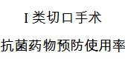= 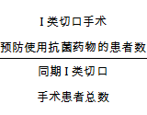×100%
意义：反映I类切口手术患者抗菌药物预防用药使用及管理情况。
十一、血管内导管相关血流感染发病率
定义：使用血管内导管住院患者中新发血管内导管相关血流感染的发病频率。单位：例/千导管日。
计算公式：
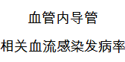= 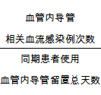×1000‰
意义：反映血管内导管相关血流感染情况和院感防控能力。
十二、呼吸机相关肺炎发病率
定义：使用呼吸机住院患者中新发呼吸机相关肺炎的发病频率。单位：例/千机械通气日。
计算公式：
呼吸机相关肺炎发病率= 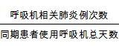×1000‰
意义：反映呼吸机相关肺炎情况和院感防控能力。
十三、导尿管相关泌尿系感染发病率
定义：使用导尿管住院患者中新发导尿管相关泌尿系感染的发病频率。单位：例/千导尿管日。
计算公式：
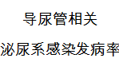= 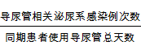×1000‰
意义：反映导尿管相关泌尿系感染情况和院感防控能力。

